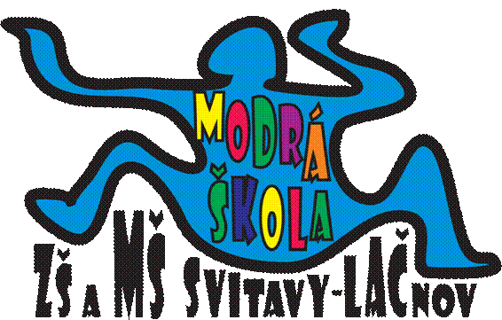**MĚSÍČNÍ PLÁN – ÚNOR 2025**

**NÁZEV INTEGROVANÉHO BLOKU:**

**HURÁ, ZIMA UŽ JE TU**

**Témata:** Ptáčci v zimě (3.2. – 7.2.2025)

Moje tělo (10.2. – 21.2.2025)

Masopust (24.2. – 28.2.2025)

**PŘEHLED AKCÍ:**

* **3.2. – 7.2. JARNÍ PRÁZDNINY ZŠ**
* **14.2. „Srdíčkový“ den ve školce a návštěva Domu na rozcestí**
* **20.2. Meditace pro maminky od 17:00 hodin (uskutečníme v případě minimálního obsazení 8 osob)**
* **21.2. Cvičení v tělocvičně ZŠ**
* **27.2. Masopustní karnevalové dopoledne** – dětem doneste kostým😊

*Ke každé akci dostanete s předstihem bližší informace.*

**Narozeniny budou slavit:**

**10.2. Víteček, Sárinka, Tomášek a paní asistentka Jaruška**

**24.2. Leuška a paní asistentka Marika**

V letošním školním roce bude naše školka o letních prázdninách otevřena v měsíci srpnu. V červenci můžete opět nahlásit své děti do MŠ Marie Majerové (ohledně přihlášek budete včas informováni).

**TELEFONNÍ KONTAKT DO MŠ:** **731 132 210**

**e-mail do MŠ:** [**MS.Svitavy-Lacnov@seznam.cz**](mailto:MS.Svitavy-Lacnov@seznam.cz)

**TELEFONNÍ KONTAKT DO KUCHYNĚ V MŠ: 731 131 809**

Krásné zimní dny přejí zaměstnanci Modré školky! 😊

***„ Společně rosteme a objevujeme svět – s moudrostí soviček a pílí včeliček.“***